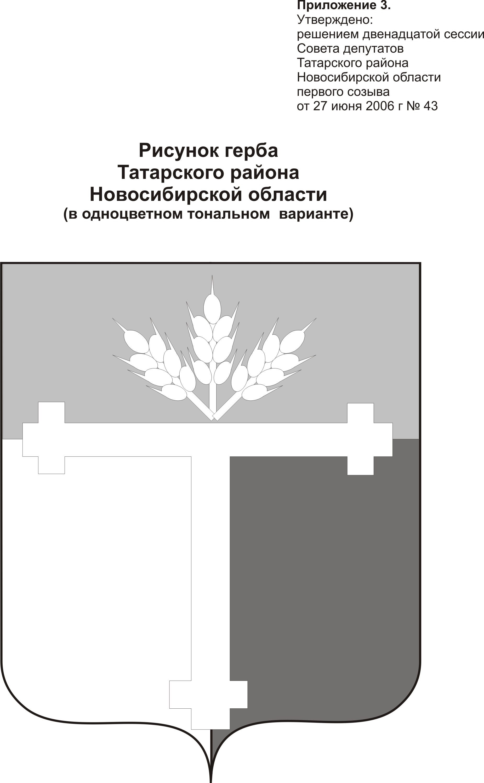

АДМИНИСТРАЦИЯ ТАТАРСКОГО РАЙОНА

ПОСТАНОВЛЕНИЕ

от «31 » 08.2018г. № 360
г. Татарск

Об утверждении проектно-сметной документации «Водозаборная скважина в с.Орловка Орловского сельсовета Татарского района Новосибирской области».

В соответствии с Федеральным законом от 06.10.2003г. № 131-ФЗ «Об общих принципах организации местного самоуправления в Российской Федерации», в рамках государственной программы Новосибирской области «Безопасность ЖКХ Новосибирской области на 2015-2020 годы», Уставом Татарского района и представленным экспертным заключением № 485-15 от 29 июля 2015 г. Государственной вневедомственной экспертизы Новосибирской области.
администрация Татарского района п о с т а н о в л я е т:
- Утвердить проектно-сметную документацию «Водозаборная скважина в с.Орловка Орловского сельсовета Татарского района Новосибирской области» шифр Н-6335, разработанную проектной организацией ООО «БУРСИБ-Н», стоимость строительства составляет в текущем уровне цен по состоянию на 12.01.2017 г. с учетом НДС=18%- 27803,60 тыс.рублей, в том числе строительно-монтажные работы 24058,41 тыс.рублей, оборудование- 2473,75 тыс.рублей, прочие затраты- 1271,44 тыс.рублей (приложение №1).
- Отделу организационной работы, контроля и связей с общественностью обеспечить опубликование настоящего постановления в «Бюллетене органов местного самоуправления Татарского района» и размещение на официальном сайте администрации Татарского района.
- Контроль над исполнением настоящего постановления возложить на заместителя главы администрации Татарского района Герасименко А.В.

Глава Татарского района В.В. Смирнов

Алексеев Е.А.
тел. 25-478

Приложение №1
к постановлению администрации
Татарского района № 360 от 31.08 .2018

№ тома | Наименование тома проектной документации | Шифр
1 | Пояснительная записка | Н-6335
2 | Смета на строительство | Н-6335

